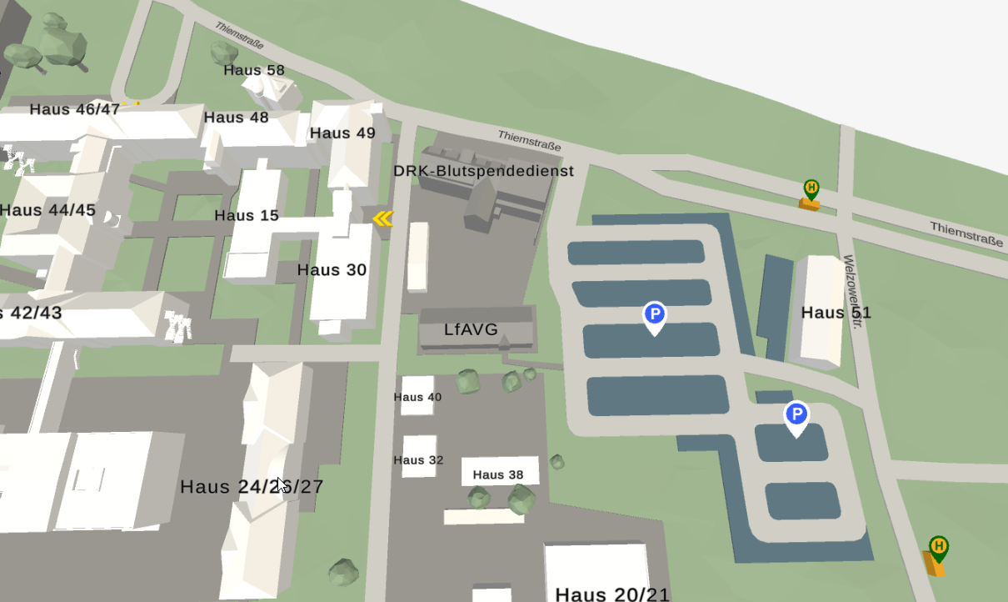
Legende:
Haus 44/46/47: über Haupteingang ebenerdige Zugänge zu den Räumen
Haus 51: Haupteingang über Treppe Haus 38: 3 Haupteingänge über 1 Stufe
Ebene 0 Kellergeschoss über Schräge Ebene 0 Kellergeschoss über Treppen
Ebene 1 event. Schrägaufzug Haus 27: 2 Haupteingänge
Ebene 2 event. Schrägaufzug Ebene 0 Kellergeschoss über 1 Treppe
Ebene 3 event. Schrägaufzug Ebene 0 Kellergeschoss über 2 Treppen

Auf unserer Website können Sie den Lageplan und die Verkehrsanbindungen entnehmen.
http://www.mul-ct.de/

